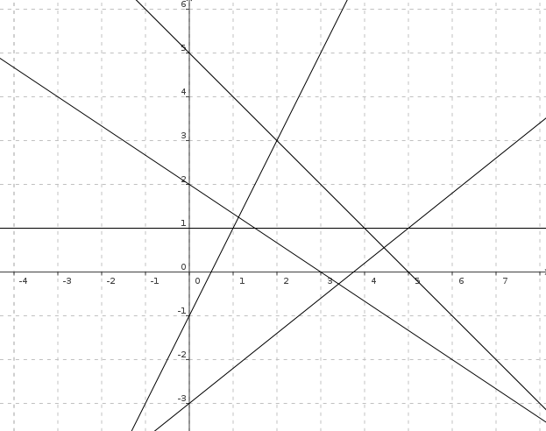
Écrire sur chacune des 5 droites tracées ci-dessous son équation

La correction de cet exercice n'est pas disponible.
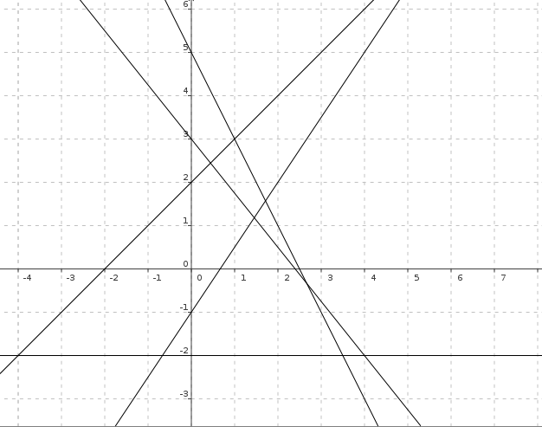
Écrire sur chacune des 5 droites tracées ci-dessous son équation

La correction de cet exercice n'est pas disponible.

